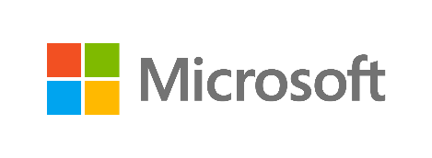

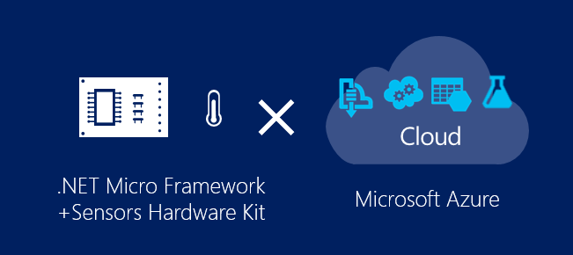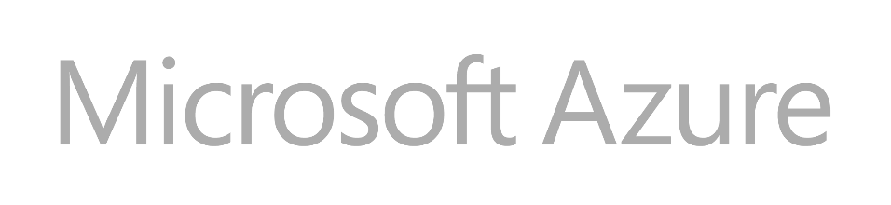 [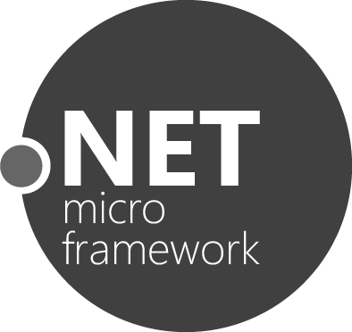](http://www.netmf.com/)

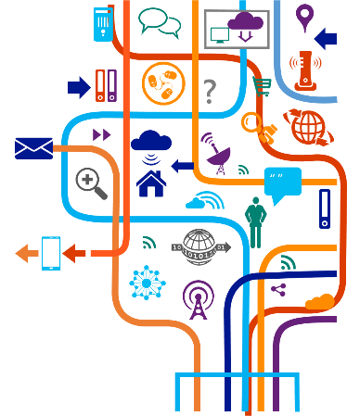

IoT Kit Hands-on  
トレーニング

Step 0：準備編

改版: 2014年 12月 29日

初版: 2014年 11月 28日

日本マイクロソフト株式会社

デベロッパー エクスペリエンス ＆ エバンジェリズム 統括本部

太田　寛

Twitter：@embedded_george

Blog : http://blogs.msdn.com/hirosho

この文章に含まれる情報は、公表の日付の時点でのMicrosoft Corporationの考え方を表しています。市場の変化に応える必要があるため、Microsoftは記載されている内容を約束しているわけではありません。この文書の内容は印刷後も正しいとは保障できません。この文章は情報の提供のみを目的としています。

Microsoft、SQL Server、Visual Studio、Windows、Windows XP、Windows Server、Microsoft Azureは Microsoft Corporation の米国およびその他の国における登録商標です。

その他、記載されている会社名および製品名は、各社の商標または登録商標です。

© Copyright 2014 Microsoft Corporation. All rights reserved.

目次

1. IoT Kit ハンズオントレーニングの概要 4

1.1 はじめに 5

1.2 学習方法 6

2. 学習を始める 8

2.1 IoT Kit 推奨ハードウェア 9

2.2 開発用PCと開発環境 10

2.3 各種契約 11

3. さぁ、はじめよう 12

3.1 学習開始‼ 13

4. 参考情報 14

|  |
| --- |
| 1. IoT Kit ハンズオントレーニングの概要 |
| ここでは、IoT Kitハンズオントレーニングの概要について説明します。 |

## はじめに

**IoT Kit ハンズオントレーニング**とはInternet of Thingsを実現するのに必要な諸要素を、.NET Micro Framework が動作する小型組込み機器と、Microsoft Azureを使って、ステップバイステップで学び、Internet of Things 実現に必要なスキルを獲得することを目的とした、トレーニングプログラムです。Visual Studio でプログラミングしながら、本物のセンサーを使ったデータ収集、収集したデータの表示や分析、活用を行うシステム開発を実践的に行ってスキルを獲得します。

## 学習方法

IoT Kit ハンズオントレーニングでは、MVAから閲覧可能なオンラインコンテンツで概要を学び、詳細な手順を説明した手順書を閲覧しながら、自学習を進めていきます。

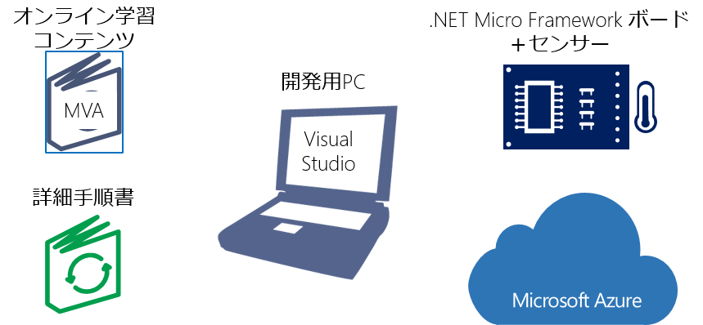

学習は、以下の示す順番で進めてください。

1. IoTの基礎概念を学ぶ

MVAのオンラインコンテンツで学びます。

* 基礎編：<http://www.microsoftvirtualacademy.com/training-courses/IoTKitHoLBasic>

1. ステップに従って順に実習する

学習ステップの概要は下図のとおりです。

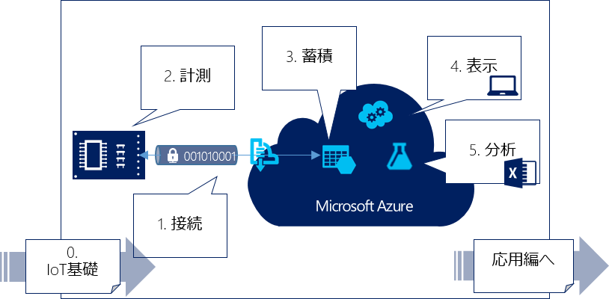

各ステップでは、

1. MVAのオンラインコンテンツで、ステップごとに学ぶ内容に関する基礎知識と、実習で行う作業概要を習得

* 実践編：<http://www.microsoftvirtualacademy.com/training-courses/IoTKitHoLTraining>

1. 詳細手順書に従って、実習を行う

* 詳細手順書：<http://ms-iotkithol-jp.github.io/LetsBegin.htm> から提供

で、学習を進めていきます。

開発のポータルサイトは、<http://aka.ms/IoTKitHoL> です。実習で使用するライブラリ等も含め、こちらから提供しています。

|  |
| --- |
| 1. 学習を始める |
| 学習を始める前に、必要環境を揃えます。   * **IoT Kit 推奨ハードウェア** * **開発用PCと開発環境** * **各種契約** |

## IoT Kit 推奨ハードウェア

“IoT Kit” は、本学習コンテンツで使用する小型機器ハードウェアの総称です。実習を行うためにはIoT Kitは必須ですので、各自購入してください。

推奨ハードウェアは以下の通りです。

* GR PEACH ベースの “IoT Kit”

若松通商が製造・販売するキット。現在準備中

* FEZ Spider ベースの“IoT Kit”

FEZ Spider、温度センサー、加速度センサー、リレー、有線イーサネットコネクタ、PCとUSB接続するボードから構成されます。

本資料では、上の二つのキットを標準ハードウェアとして作業方法を説明していきます。

※既にFEZシリーズを持っている方、Netduinoをお持ちの方は、ほぼ同じプログラムコードで学習ができます。適宜読み替えて学習してください。

※このハンズオントレーニングを一通り終了した後は、.NET Micro Framework対応ハードウェアボード以外のハードウェアについても、組込み機器側のコンテンツを置き換えて、応用してみてください。

## 開発用PCと開発環境

本実習を行うための環境を以下に示します。

* 開発用PC

Windows 8.1以上のPC

※Step4で実習するストアアプリ開発を省く場合は、Windows 7以上のPCでも実施可能です。

* 統合開発環境

Visual Studio 2013有償版

Community 2013 with Update 4

Express 2013 with Update 4 for Web/Windows/Windows Desktop

以上のどれかをご利用ください。3番目を選択される場合、3つ全てをインストールしてください。

http://www.visualstudio.com/downloads/download-visual-studio-vs

* .NET Micro Framework/Gadgeteer用SDK

Visual Studioに、無償で公開されている.NET Micro Framework/Gadgeteer対応ボードのソフトウェア開発を可能にするSDKをインストールします。インストールするSDKは以下の3種類です。

1. <http://netmf.codeplex.com> から公開されている.NET Micro Framework SDK最新版

* ZIP形式で公開されたSDKをダウンロードし、展開
* MicroFrameworkSDK.msiを実行
* Netmfvs2013.vsix を実行

1. <http://gadgeteer.codeplex.com> から公開されている、.NET Gadgeteer Core SDK最新版

* MSIファイルをダウンロードし実行

1. ハードウェア各社のサイトから公開されているハードウェア向けのSDK

* FEZ IoT Kitの場合は、<http://www.ghielectronics.com/support/netmf/sdk/24/netmf-and-gadgeteer-package-2014-r5> から、SDKをダウンロードし、EXEファイルを実行
* その他

Excel 2013

Internet Explorer、もしくは、インターネットブラウザー

* MACしか持っていない、種々の事情で、Visual Studio 2013がインストールできない、Windows 8以上のPCが用意できない方

MACの場合は、Windows 8.1をインストールしデュアルブート化するという手があります。詳細な手順は、

<http://windows.microsoft.com/ja-jp/windows-8/install-windows-on-mac?woldogcb=0>

を参考にしてください。

ハードディスクの残容量その他の問題で、用意できない場合は、Microsoft Azureの仮想マシンを使うという選択肢も残されています。Microsoft Azureのポータルで、“仮想マシン”を選択し、“＋新規”をクリックします。

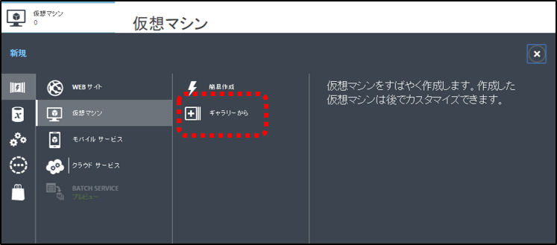

“ギャラリーから”を選択して、

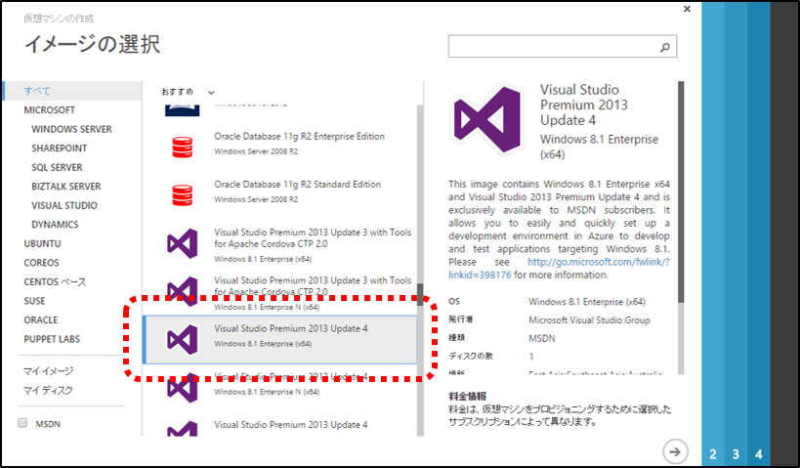

“Visual Studio 2013付のWindows 8.1”イメージを利用します。これで出来上がった仮想マシン上のVisual Studioに各種SDKをインストールして開発環境が用意できます。

この環境ではアプリの開発は可能ですが、残念ながらUSBによるIoT Kit ハードウェアとの接続ができません。

※現在、IoT Kit のエミュレータを開発中です。エミュレータのリリース後は、こちらを使ってトレーニングを行ってください。

## 各種契約

本実習を行うには、以下の契約が必要となります。

* Microsoft Azure サブスクリプション契約

<http://www.windowsazure.com>

こちらのサイトから契約を行ってください。IoT を学習するというコンテンツの特性上、Microsoft Azureのサブスクリプション契約は、必須です。なお、Microsoft Azureは従量課金制です。契約しただけでは支払は発生しません。

詳細の手順は、

<http://msdn.microsoft.com/ja-jp/windowsazure/ee943806>

をご参照ください。

Note: Azureには無償の評価版が提供されています。リソース使用量に制限がありますが、簡単な評価を行う際には非常に便利です。Azureのアカウントをお持ちでなければ評価版にお申込みください。

また、MSDNサブスクリプション会員様は継続して無料で利用できる　**Microsoft Azure** 特典を提供しています。

**開発・テストでこそ使いたい Microsoft Azure**

<http://msdn.microsoft.com/ja-jp/dn818144.aspx>

Note: この自習書に記載されている内容は**Microsoft Virtual Academy**で動画として公開されています。あわせてご覧ください。

**Microsoft Virtual Academy**

<http://www.microsoftvirtualacademy.com/>

Note:Microsoft Azureに関する操作によっては、本トレーニングが想定する使用料を大幅に超える可能性も0ではありません。このトレーニングコースで解説している手順以外での利用に関する使用料の発生に関しては、マイクロソフトは一切責任を負いませんので、手順書等に記載された以外の利用を行う場合には、<http://azure.microsoft.com/ja-jp/pricing/calculator/> で事前に料金のチェックや見積を行ってから実施してください。

|  |
| --- |
| 1. さぁ、はじめよう |
|  |

## 学習開始‼

準備が整ったら、さっそくStep1接続を始めてください。



[Let’s Start‼](http://ms-iotkithol-jp.github.io/LetsBegin.htm)

|  |
| --- |
| 1. 参考情報 |
|  |

* マイクロソフトのInternet of Things 戦略

http://www.InternetOfYourThings.com

* Microsoft Azure

http://azure.microsoft.com

* .NET Micro Framework

http://www.netmf.com

http://netmf.codeplex.com

* .NET Gadgeteer

http://www.netmf.com/gadgeteer

http://gadgeteer.codeplex.com

* Visual Studio

http://www.visualstudio.com

* 筆者のブログ

http://blogs.msdn.com/hirosho